Tuorial Excel

Version A

Tutorial fait dans le contexte du cour Éléments de statistiques appliquées à l'informatique

2015

Francis Lemaire et Frédéric Paquet

Clg

26/02/2015

Contenu

Description : 2

# Description :

Dans ce tutorial vous serez guidé dans la conception d’un tableau de fréquence, création d’un diagramme à bande verticales et circulaire ainsi que du calcul de la médiane et du mode à martir de données brutes.

# Nommé une plage de valeurs

Pour nommer une plage de valeur, sélectionner la plage en question puis faire boutons droit de la souris et choisir ‘’ Définir un nom… ‘’ et dans la fenêtre qui suit marqué le nom que vous vouler donné à la plage de valeurs.

# Création d’un tableau de fréquence

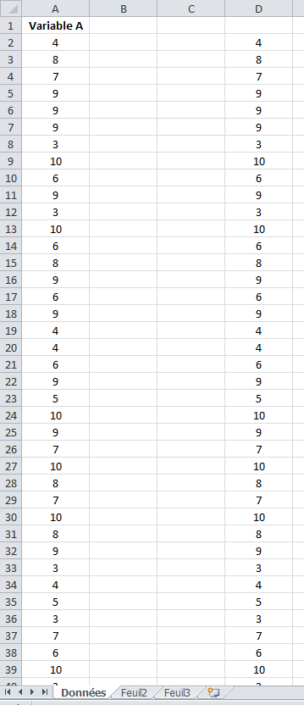Nommer la plage de donné

Copier-Coller la plage de données dans une nouvelle colonne.

Sélectionner l’onglet **Données**  et choisir **Supprimer les doublons** tout en gardant la copie de la plage sélectionner. 

Choisir la cellule à droite du premier élément de ce qui était la copie de la plage et taper à l’intérieur  *=nb.si(****NomDeVotrePlage****,* ***Cellule****)*

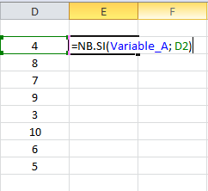

Puis étirer le rectangle de cette cellule pour qu’elle soit égale au nombre de ligne que sa colonne à sa droite

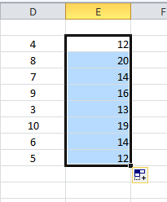

Sélectionner la colonne de copie et trier la en ordre croissant

Sélectionner les 2 colonnes, aller dans l’onglet **insertion** et faite un tableau

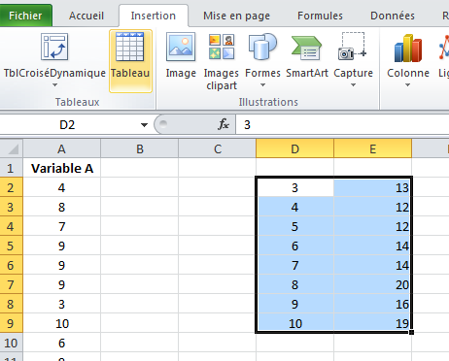

Dans l’onglet création de tableau sélectionner ajouter le crochet à l’option des totaux

A droite du tableau selectionner la première cellule a côter d’une autre cellule de valeur

Voila !!!

# Diagramme à bandes verticales

Faire un